Vlaamse Academici Mechelen

www.vamechelen.be vam@vamechelen.be

NIEUWSBRIEF SEPTEMBER 2026
Beste leden,

Hiermee nodigen we jullie vriendelijk uit op onze openingsvoordracht:

donderdag 24 september om 20 u

Het Predikheren Mechelen

Amerika en Europa: op weg
naar een onvermijdelijke breuk?

Voordracht door
Bart Kerremans
Professor Internationale relaties en
Amerikaanse politiek KU Leuven

Met de herverkiezing van Trump in 2024 werd een nachtmerrie van vele Europese leiders werkelijkheid. Met reden. Tijdens zijn eerste presidentschap had men Trump met moeite ervan kunnen overtuigen de VS in de NAVO te houden. Ook had hij de VS als partij uit het uraniumakkoord (JCPOA) van 2015 teruggetrokken. En met Vladimir Poetin bleek hij goede maatjes, zodanig zelfs dat hij geen schroom had om zijn eigen CIA in de wind te zetten op een persconferentie met de Russische leider in juli 2018 in Helsinki.
Weinigen hadden kunnen vermoeden dat Trump tijdens zijn tweede ambtstermijn de Europeanen nog meer de kast zou opjagen. Denk maar aan de tarieven (en de voor EU vernederende Turnberry Deal van 27 juli 2025), aan Groenland, aan de Iranoorlog en de verwijten aan de Europese NAVO-landen daarover en recent ook aan de Falklandeilanden. Achter dit alles schuilen vier belangrijke factoren: de impulsiviteit van de huidige Amerikaanse president, de strategische visie van Trump en zijn regering, de overtuiging bij die regering dat Europa een te zwakke speler is om ernstig te nemen en ten slotte de toenemende Amerikaans-Chinese rivaliteit. Op elk van deze vier factoren gaan we dieper in om het antwoord te vinden op de vraag of Amerika en Europa op weg zijn naar een onvermijdelijke breuk.

Bart Kerremans (°1963) is gewoon hoogleraar internationale politieke economie en Amerikaanse politiek aan de faculteit Sociale Wetenschappen van de KU Leuven. Van 2013 tot 2019 was hij tevens decaan van deze faculteit. In 1994 behaalde hij zijn doctoraat aan de Universiteit Antwerpen. Twee jaar later werd hij voltijds benoemd aan de KU Leuven. Zijn onderzoek spitst zich toe op de politieke economie van het externe handelsbeleid van de VS met een sterke focus op de transatlantische betrekkingen in de context van de Wereldhandelsorganisatie (WTO). Daarover werden verschillende publicaties gerealiseerd in internationale wetenschappelijke tijdschriften en boeken. Tevens was en is hij gastprofessor aan verschillende buitenlandse instellingen zoals George Washington University in Washington DC, the University of Illinois of het Institut d’Études Politiques Lille. Zijn onderwijs heeft betrekking op internationale politieke economie, Amerikaanse politiek en geschiedenis van de internationale betrekkingen in de 19e en 20e eeuw. Hij wordt regelmatig door de media geconsulteerd voor analyses i.v.m. Amerikaanse politiek.

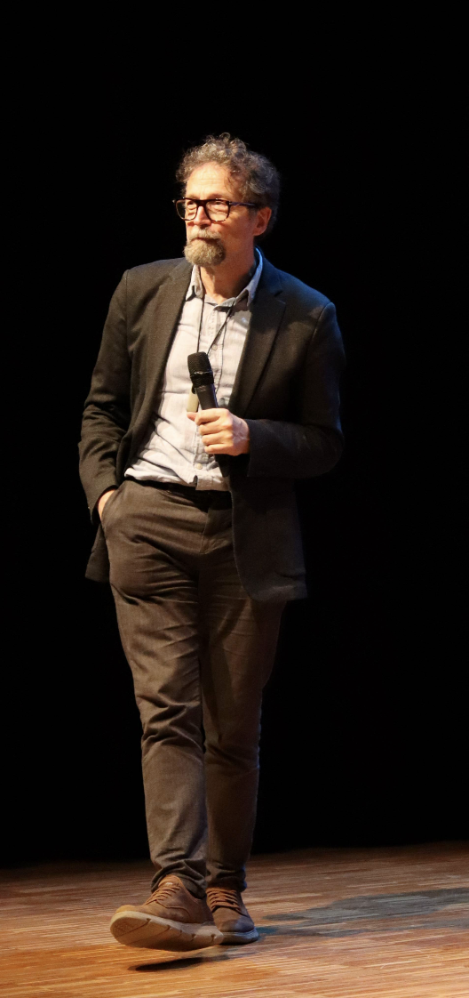

Els Bouwen

